Unit 2 Lesson 9: Comparemos problemas-historia

WU Conversación numérica: Expresiones de suma y de resta (Warm up)

Student Task Statement
Encuentra mentalmente el valor de cada expresión.
- $4+6$
- $6+4$
- $10−6$
- $10−4$

1 Resolvamos y representemos problemas-historia

Student Task Statement
- Han tiene 5 lagartijas.
Han tiene 3 serpientes.
¿Cuántas mascotas tiene?
- 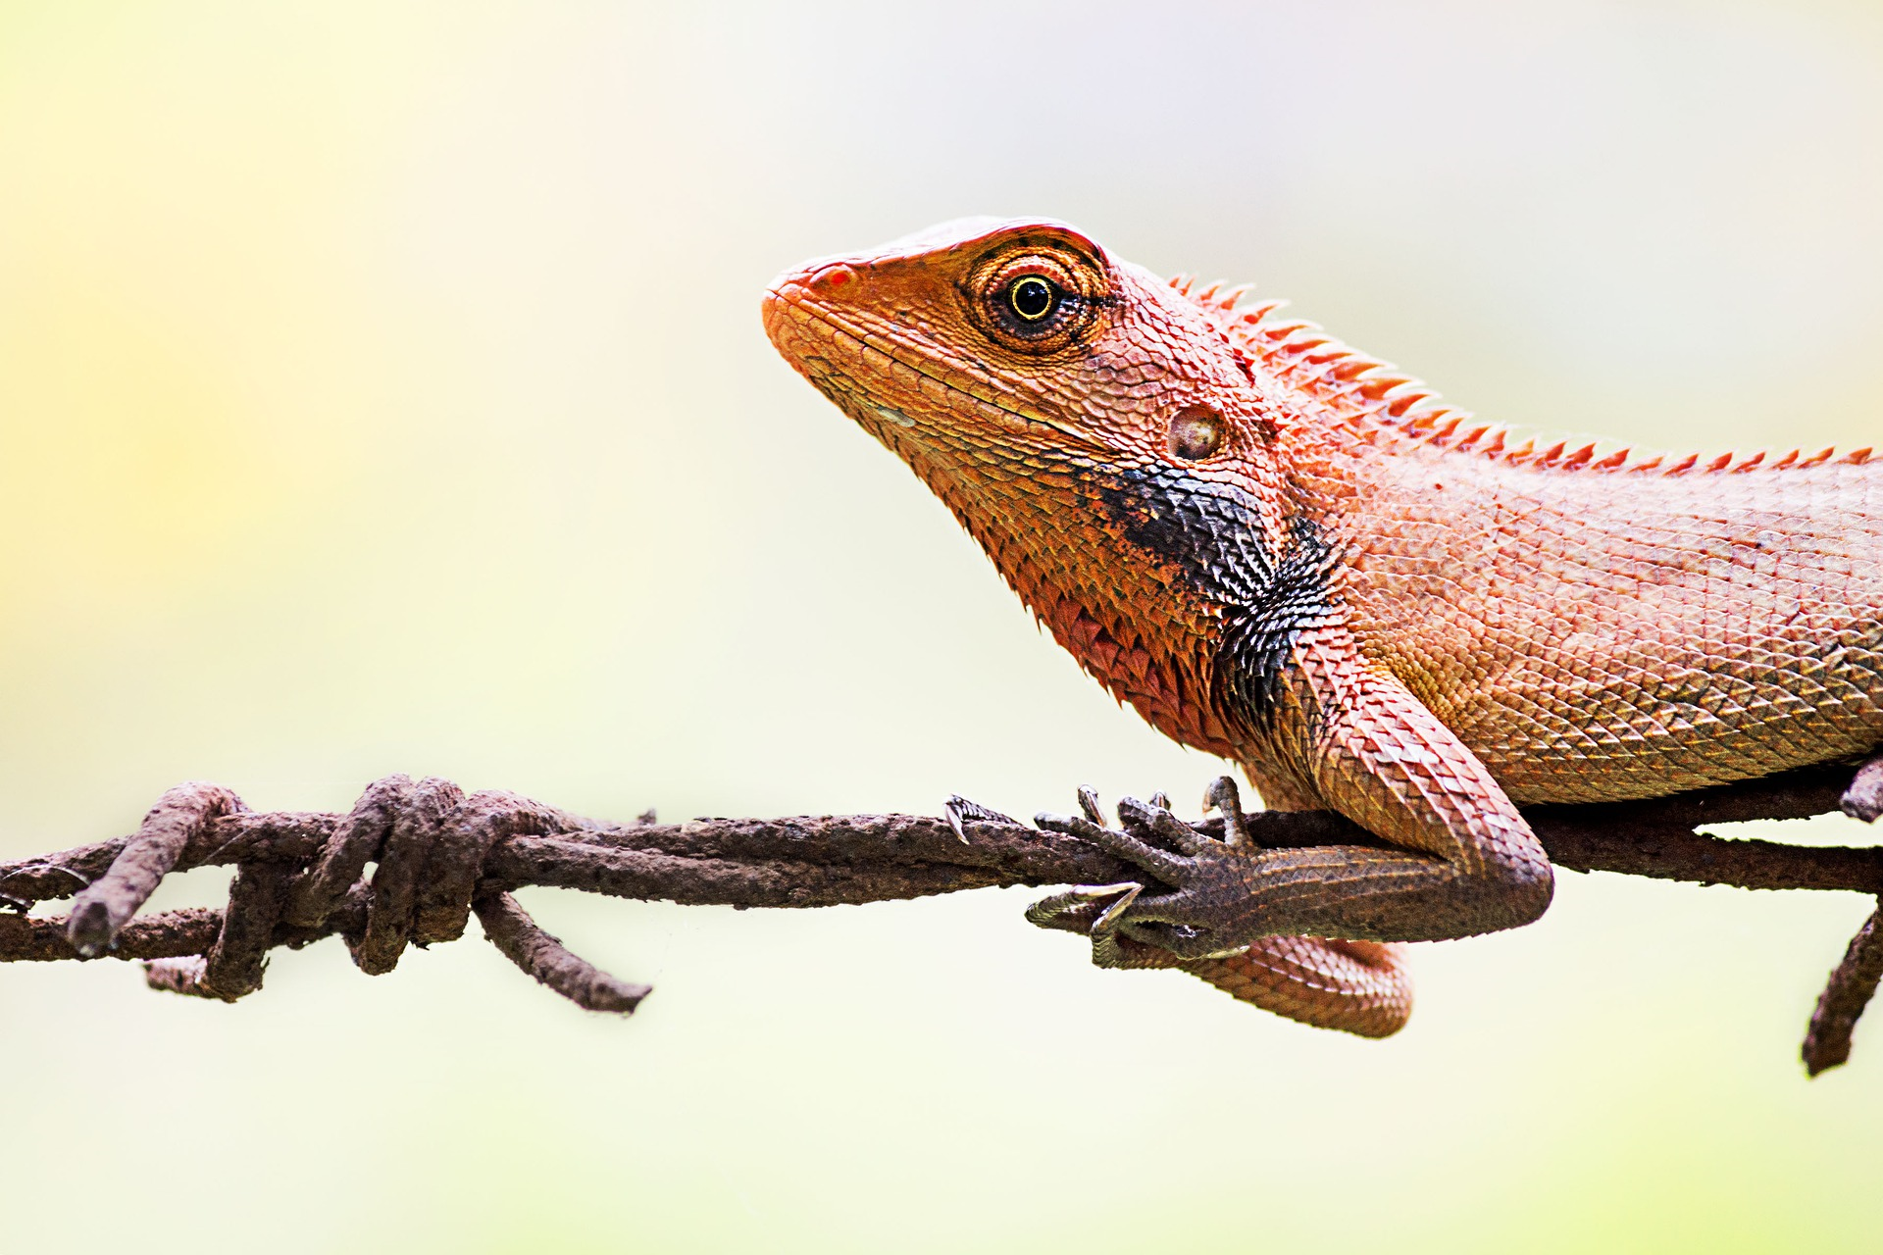
- Muestra cómo pensaste. Usa dibujos, números o palabras.
- Ecuación: ____________________________
- Han tiene 8 mascotas.
5 de sus mascotas son lagartijas.
El resto de sus mascotas son serpientes.
¿Cuántas serpientes tiene Han?
Muestra cómo pensaste. Usa dibujos, números o palabras.
- Ecuación: ____________________________
- Han tiene un acuario para reptiles en el que caben 8 mascotas.
Han tiene lagartijas y serpientes.
Muestra varias maneras en las que Han puede llenar el acuario.
Muestra cómo pensaste. Usa dibujos, números o palabras.
- Ecuación: ____________________________

2 Recorrido por el salón: Comparemos los problemas-historia

Student Task Statement
Mientras observas el trabajo de tus compañeros, piensa en estas preguntas y prepárate para compartir tus respuestas.
- ¿En qué se parecen los problemas-historia y las representaciones?
- ¿En qué son diferentes los problemas-historia y las representaciones?
- Explica cómo la ecuación corresponde al problema-historia.
© CC BY 2021 Illustrative Mathematics®

